
一、选择题：本大题共10小题，每小题5分，共50分．在每小题给出的四个选项中只有一项是符合题目要求的．
1．已知集合，则 ( )
A. B. C. D.
2．已知复数（其中，是虚数单位），则的值为 ( )
A． B． C． 0 D．2
3．已知空间两条不同的直线和两个不同的平面，则下列命题中正确的是 ( )
A.若 B.若
C.若 D.若则
4．已知等差数列$\left\{a_{n}\right\}$的前$n$项和为$S_{n}$，若且A,B,C三点共线（该直线不过点O），则等于 ( )
A. B. C. D.
5．在△ABC中，“”是“”的 ( )
A．充分不必要条件 B．必要不充分条件
C．充要条件 D．既不充分也不必要条件
6．已知$a>b,\text{ab}=1,$则$\frac{a^{2}+b^{2}}{a−b}$的最小值是 ( )
A．$2\sqrt{2}$ B．$\sqrt{2}$ C．2 D．1
7．已知等比数列$\left\{a_{n}\right\}$中，各项都是正数，且$a_{1},\frac{1}{2}a_{3},2a_{2}$成等差数列，则等于( )
A．$1+\sqrt{2}$ B. $1−\sqrt{2}$ C. $3+2\sqrt{2}$ D. $3−2\sqrt{2}$
8．已知两点为坐标原点，点在第二象限，且，设等于 ( )
A． B．2 C． D．1
9．已知．现有下列不等式：①；②；③；
④．其中正确的是 ( )
Ａ． ①② Ｂ． ①③ Ｃ． ②④ Ｄ． ③④
10．已知函数$f(x)=x(x−9)^{2},x∈[0,+∞)$存在区间，使得函数在区间上的值域为，则最小的值为 ( )
A．36 B． 9 C．4 D． 1
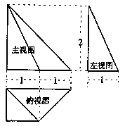
二、填空题：本大题共7小题，每小题4分，共28分．
11．三视图如右的几何体的体积为
12．已知数列是正项等比数列，若，，则数列
的前n项和的最大值为 ．
13．在面积为2的正$Δ\text{ABC}$中，E,F分别是AB，AC的中点，点P在直线EF上，则$\vec{\text{PC}}⋅\vec{\text{PB}}+\vec{{\text{BC}}^{2}}$的最小值是___________。
14．设偶函数$a≤1$（${\text{ax}}^{2}≤x^{2}$$x≤0$的
部分图象如图所示，△KLM为等腰直角三角形（其中K，L为图
（第14题图）
象与$x−1<0$轴的交点，M为极小值点），∠KML=90°，KL＝$f(x)−x=x^{3}+{\text{ax}}^{2}−1−x≤x^{3}+x^{2}−1−x=(x+1)^{2}(x−1)≤0$，则$f(x)≤x$
的值为_______
15.已知集合，记和中所有不同值的个数为．如当时，由，，，，，得．对于集合，若实数成等差数列，则= ．
16．设，若对于任意，总存在，使得成立，则的取值范围是 ．
17．球O与正方体ABCD-A₁B₁C₁D₁各面都相切,P是球O上一动点,AP与面ABCD所成角为α,则α最大时,其正切值为 ．
三、解答题：本大题共5小题，共72分． 解答应写出文字说明，证明过程或演算步骤．
18．（本题满分14分）已知f(x)=2sin(x-)cos(x-)+2cos²(x-)-
（1）求f(x)的最大值及取得最大值时相应的x的值；
（2）若f(2x)=a，x∈[0,]有两个不等的实根x₁，x₂，求tan(x₁+x₂)．

19. （本题满分14分）在中，的对边分别为且 成等差数列。（1）求的值；
(2)求的取值范围。

20．（本题满分14分）如图所示，正方形${\text{AA}}_{1}D_{1}D$与矩形$\text{ABCD}$所在平面互相垂直，$\text{AB}=2\text{AD}=2$,点$E$为$\text{AB}$的中点.
（Ⅰ）求证：${\text{BD}}_{1}\text{//}\text{平面}A_{1}\text{DE}$； （Ⅱ）求证：$D_{1}E⊥A_{1}D$；
（III）在线段$\text{AB}$上是否存在点$M$，使二面角$D_{1}−\text{MC}−D$的大小为$\frac{π}{6}$？若存在，求出$\text{AM}$的长；若不存在，请说明理由.
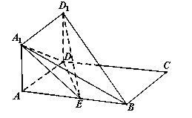

21．（本题满分15分）已知数列{}、{$f(−1)≤−1$}满足：$−2+a≤−1$．
（Ⅰ）求$a≤1$；
（Ⅱ）设$a≤1$，求证数列${\text{ax}}^{2}≤x^{2}$是等差数列，并求$x≤0$的通项公式；
（Ⅲ）设$x−1<0$，不等式$f(x)−x=x^{3}+{\text{ax}}^{2}−1−x≤x^{3}+x^{2}−1−x=(x+1)^{2}(x−1)≤0$恒成立时，求实数$f(x)≤x$的取值范围

22．（本题满分15分）已知函数$f(x)=x^{3}+{\text{ax}}^{2}−1$，$x∈R$，$a∈R$ ．
(Ⅰ) 设对任意$x∈(−∞,0]$，$f(x)≤x$恒成立，求$a$的取值范围；
(Ⅱ) 是否存在实数$a$，使得满足$f'(t)=4t^{2}−2a\text{ln}t$的实数$t$有且仅有一个？
若存在，求出所有这样的$a$；若不存在，请说明理由．

高三理科数学参考答案
- 选择题:本大题有10小题，每小题5分，共50分．

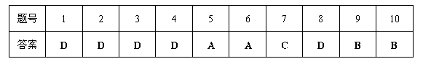
二、填空题:本大题共7小题,每小题4分,共28分．
11．1 12．15 13． 14． 15． 16． 17.2
三、解答题：本大题共5小题，共72分． 解答应写出文字说明，证明过程或演算步骤．
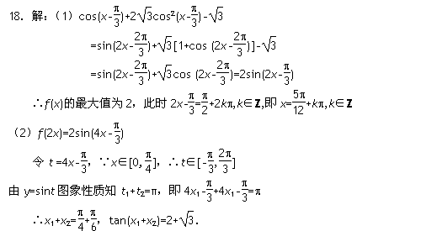

19．解⑴由题意得，又，，得，即，在中，，
∴，∴，又，∴。
⑵
∵，∴，∴≤，
∴的取值范围是．

20．解：（Ⅰ）$\text{四边形}{\text{ADD}}_{1}A_{1}\text{为正方形，}O是{\text{AD}}_{1}\text{的中点}$ ,
点E为$\text{AB}$的中点,连接$\text{OE}$
$∴$$\text{EO}为Δ{\text{ABD}}_{1}$的中位线 $∴\text{EO}$//${\text{BD}}_{1}$
又$∵{\text{BD}}_{1}⊄\text{平面}A_{1}\text{DE},\text{OE}⊂\text{平面}A_{1}\text{DE}$ $∴$${\text{BD}}_{1}\text{//}\text{平面}A_{1}\text{DE}$
（II）正方形${\text{ADD}}_{1}A_{1}$中,$A_{1}D⊥{\text{AD}}_{1}$ , 由已知可得：$\text{AB}⊥\text{平面}A{\text{DD}}_{1}A_{1}$，
$A_{1}D⊂\text{平面}{\text{ADD}}_{1}A_{1}$ $∴\text{AB}⊥A_{1}D$,$\text{AB}∩{\text{AD}}_{1}=A$
$∴A_{1}D⊥\text{平面}A_{1}{\text{DE,D}}_{1}E⊂\text{平面}{\text{AD}}_{1}E$ $∴A_{1}D⊥D_{1}E$

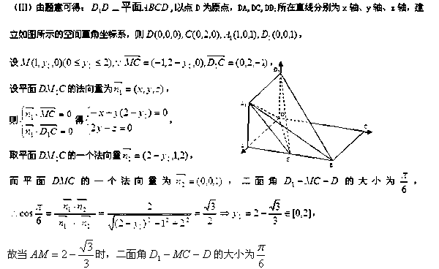
21．
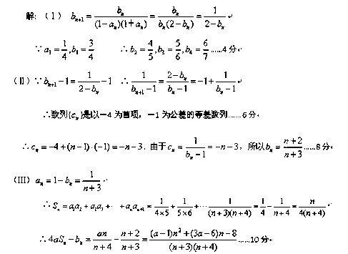
由条件可知$(a−1)n^{2}+(3a−6)n−8<0$恒成立即可满足条件，设
$$f(n)=(a−1)n^{2}+(3a−6)n−8$$
当$a=1$时，恒成立
当$a>1$时，由二次函数的性质知不可能成立
当$a<1$时，对称轴 $n=−\frac{3}{2}⋅\frac{a−2}{a−1}=−\frac{3}{2}(1−\frac{1}{a−1})<0$，
$f(n)$在为单调递减函数．
，
∴ ∴$a<1$时 恒成立

22．(Ⅰ)法一： 由$f(−1)≤−1$得$−2+a≤−1$，即$a≤1$；
又当$a≤1$时，${\text{ax}}^{2}≤x^{2}$，因为$x≤0$，则$x−1<0$，于是
$f(x)−x=x^{3}+{\text{ax}}^{2}−1−x≤x^{3}+x^{2}−1−x=(x+1)^{2}(x−1)≤0$，
即$f(x)≤x$恒成立，故$a$的取值范围是$(−∞,1]$．
法二：当$x=0$时，$f(0)=−1≤0$，此时$a∈R$；
当$x<0$时，$f(x)≤x$等价于$a≤−x+\frac{1}{x}+\frac{1}{x^{2}}$。
令$g(x)=−x+\frac{1}{x}+\frac{1}{x^{2}}$，$x<0$，
由$g'(x)=−1−\frac{1}{x^{2}}−\frac{2}{x^{3}}=\frac{x^{3}+x+2}{−x^{3}}=\frac{(x+1)(x^{2}−x+2)}{−x^{3}}$，
因为$x^{2}−x+2>0$，$−x^{3}>0$，
所以$g'(x)<0⇔x<−1$，$g'(x)>0⇔−1<x<0$，
于是$g(x)$在$(−∞,−1)↓,(−1,0)↑$，从而，所以$a≤1$．
综上，$a$的取值范围是$(−∞,1]$．

